Нові надходження до бібліотеки ЧДТУ за травень 2018 року.
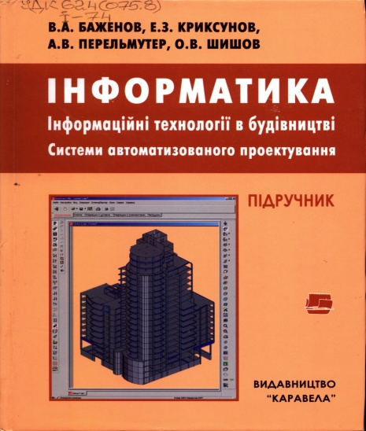
Інформатика. Інформаційні технології в будівництві. системи автоматизованого проектування [ Текст ] : підручник для студ. вищ. навч. закл. / Баженов В. А. [та ін.] ; [наук. ред. П. П. Лізунов] . ─ 2-ге вид. ─ Київ : Каравела, 2011 . ─ 488 c.
ISBN 978-966-2229-15-8.
УДК 624(075.8)
І-74
У підручнику розглядається застосування систем автоматизованого проектування для об’єктів будівництва. Докладно представлено теоретичні основи і структуру автоматизованого програмного комплексу SCAD. Обговорено способи переходу від реальної споруди до комп’ютерної моделі. Показано особливості проектування в середовищі SCAD металевих та залізобетонних конструкцій. Приділено велику увару прийомам роботи в системі комп’ютерної графіки AutoCAD. Призначений для студентів будівельних спеціальностей вищих навчальних закладів.

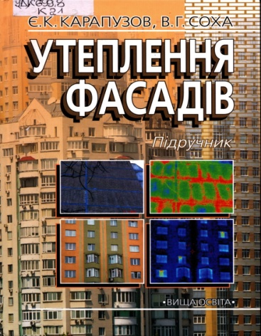
Карапузов, Євген Климентійович
Утеплення фасадів [Текст] : підручник для учнів проф.-тех. навч. закл.
/ Є. К. Карапузов, В. Г. Соха. – Київ : Вища освіта, 2007. – 320 с. : іл. –
ISBN 978-966-8081-69-9
УДК 699.8(075.8)
К21
Розглянуто аспекти, що характеризують найпоширенішу в будівельному виробництві систему утеплення — скріплену систему теплоізоляції будинків і споруд. Наведено класифікацію системи, вимоги до системи в цілому та до її елементів, методи оцінювання їхньої якості. Подано приклади розрахунку опору теплопередачі огороджувальних конструкцій, обґрунтування необхідності пароізоляції, підбір кількості дюбелів при механічному кріпленні залежно від висоти будинку, вітрових навантажень і матеріалу утеплювача. Описано організацію й технологію виконання робіт, конструктивно-технологічні вирішення утеплення будинків і споруд, правила експлуатації системи. Проаналізовано ефективність різних систем теплоізоляції огороджувальних конструкцій. Для учнів професійно-технічних навчальних закладів будівельних професій. Може використовуватися викладачами спеціальних дисциплін закладів професійно-технічної освіти та вищих навчальних закладів І - II і ПІ - IV рівнів акредитації.

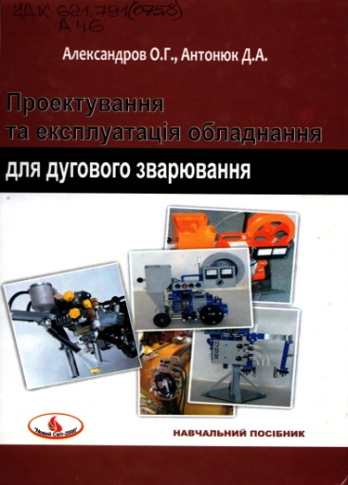
Александров, О. Г.
Проектування та експлуатація обладнання для дугового зварювання [ Текст ] : навчальний посібник для студ. вищ. навч. закл. / О. Г. Александров, Д. А. Антонюк . ─ Львів : Новий Світ-2000, 2011 . ─ 224 c. ─ ( Вища освіта в Україні ) .
ISBN 978-966-418-240-6.
УДК 621.791(075.8)
А46
Навчальний посібник «Проектування та експлуатація обладнання для дугового зварювання» містить у собі матеріали для вивчення принципів роботи устаткування для дугового зварювання, особливостей його конструкції на прикладі моделей минулих, сучасних українських і закордонних виробників. Посібник призначено для студентів, магістрантів, аспірантів та докторантів зварювальних спеціальностей, а також він може бути корисним для фахівців промислових підприємств і наукових установ, які працюють у галузі зварювання й наплавлення, в процесі своєї роботи використовують зварювальне обладнання чи залучені до його виробництва та модернізації.

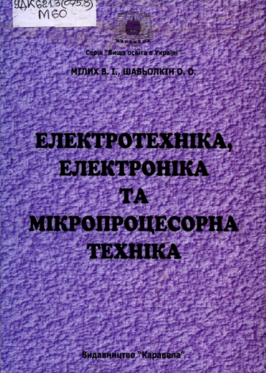
Мілих, Володимир Іванович
Електротехніка, електроніка та мікропроцесорна техніка [Текст] : підручник для студ. вищ. навч. закл. / В. І. Мілих, О. О. Шавьолкін ; за ред. В. І. Мілих. – 2-ге вид. – Київ : Каравела, 2008. – 687 с. – (Вища освіта в Україні).
ISBN 966-8019-85-7
УДК 621.3(075.8)
М60
У підручнику викладено навчально-теоретичний матеріал, який супроводжується численними прикладами. Частина з електротехніки описує основні поняття і закони електричних і магнітних кіл, співвідношення електричних і енергетичних величин, які характеризують стан цих кіл. Також розглянуті конструкція, принцип дії, характеристики та принципи управління таких електротехнічних пристроїв, як трансформатори, електровимірювальні прилади, електричні апарати, електричні машини постійного та змінного струму. У частині, що стосується електроніки, подані напівпровідникові прилади (резистори, діоди, транзистори, тиристори, інтегральні мікросхеми, силові напівпровідникові модулі, фото- та оптоелектронні прилади), електронна схемотехніка (випрямлячі та інші перетворювачі, підсилювачі, генератори, ключі, електронна логіка, тригери, генератори імпульсів, типові комбінаційні та послідовнісні пристрої, цифро-аналогові і аналого-цифрові перетворювачі). З мікропроцесорної техніки подані типові структури мікропроцесора та мікропроцесорної системи, основи програмування мікропроцесорів, організація та функціонування стекової пам’яті та переривань, загальні пристрої пам’яті, організація і функціонування інтерфейсу, мікроконтролери. Призначений для студентів вищих навчальних закладів.

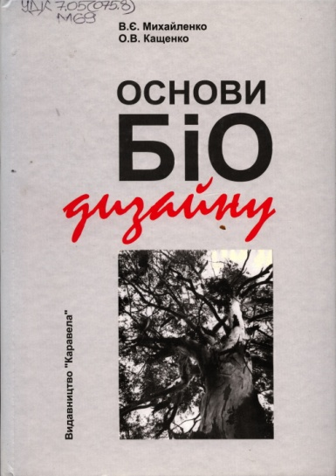
Михайленко, Всеволод Євдокимович
Основи біодизайну [Текст] : навчальний посібник для студ. вищ. навч. закл. / В. Є. Михайленко, О. М. Кащенко. –Київ : Каравела, 2011. – 224 с. : іл.
ISBN 978-966-2229-20-2
УДК 7.05(075.8)
М69
Пропонований посібник для майбутніх дизайнерів та фахівців у галузі образотворчого мистецтва складається з чотирьох розділів. У першому висвітлені передумови формування біодизайну. Другий розділ присвячений теоретичним засадам біодизайну. У третьому розділі представлені геометричні основи моделювання біоформ. Четвертий розділ присвячений біодизайну як творчому методу. У кінці посібника наведені вправи і практичні заняття з біодизайну. Посібник призначений для студентів вищих навчальних закладів, які опановують дизайн, архітектуру, декоративно-прикладне та образотворче мистецтво, а також для всіх зацікавлених у розвитку цієї важливої галузі.

